Relatório 1 – Importando os Dados para o BI

# Dados dos Clientes

Os dados fornecidos dos clientes do Pet Shop Gatitos estão em um arquivo.txt e o que foi feito foi importar esse arquivo para o Power BI de maneira simples e rápida.

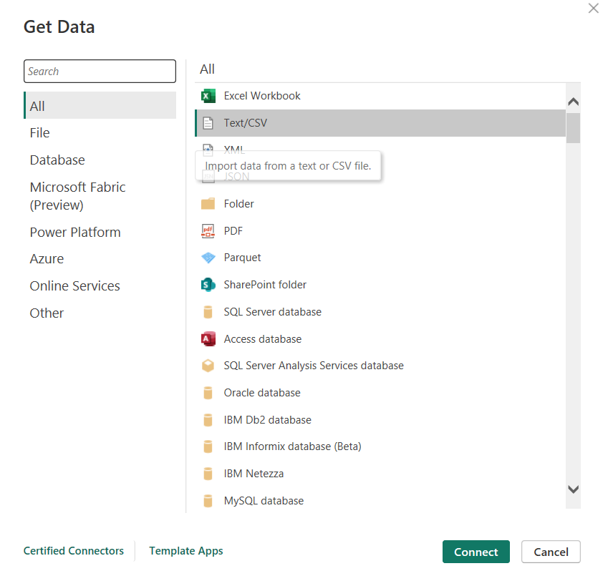



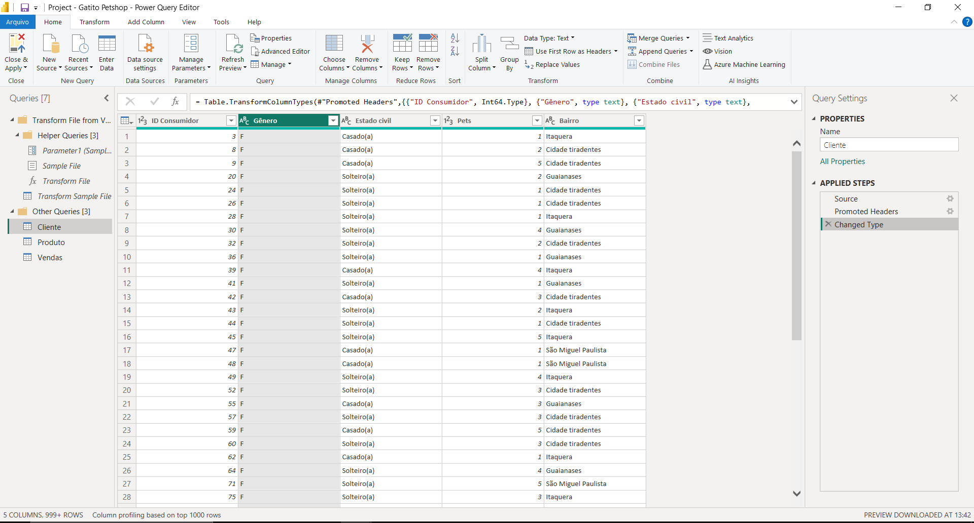

Depois de importado, o Power BI já interpretou os dados e os organizou para mim, como por exemplo, as colunas. O Software interpretou as colunas e os dados relacionados à essas colunas e em seguida apliquei o tratamento da tabela depois de mudar o nome da tabela para o singular, seguindo as práticas de modelagem de dados em deixar o nome das tabelas/entidades no singular.

# Dados dos Produtos

Diferente dos dados dos clientes, os produtos estavam em um arquivo.xlsx, simplificando, um arquivo do Excel.



O Power BI tem o recurso de importar planilhas do Excel e como foi somente um arquivo, o processo de importação foi rápido e simples.

Não foi necessário fazer muitas alterações, pois como a planilha já estava bem organizada o Power BI interpretou os dados e as colunas e fez os organizou, reforçado que mudei o nome da tabela para Produto, seguindo as práticas de data modeling.

# Dados das Vendas

As Vendas também estavam em arquivos Excel e eram três arquivos e infelizmente o Power BI não permite importar mais de um arquivo Excel de uma vez, então fiz os seguintes movimentos:

* Na tela de **Get Data**, escolhi a opção Folder;

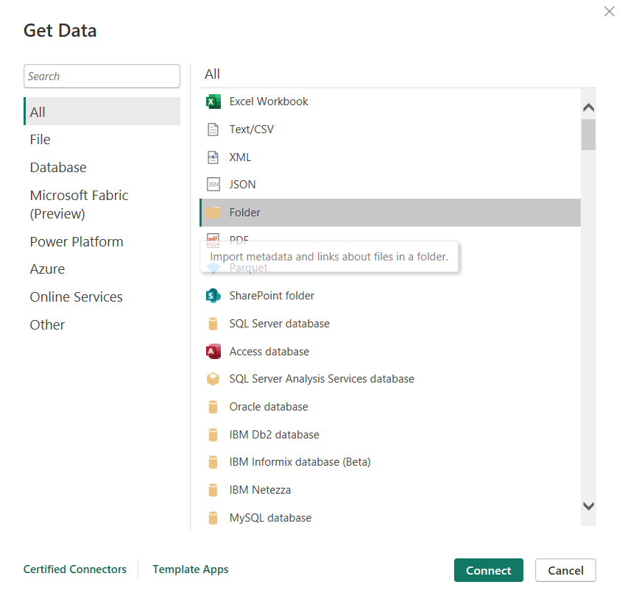

* Em seguida informei o diretório da pasta com os arquivos dentro;

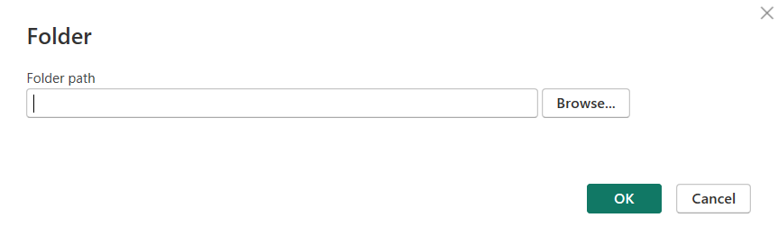

* E os arquivos foram importados com sucesso;

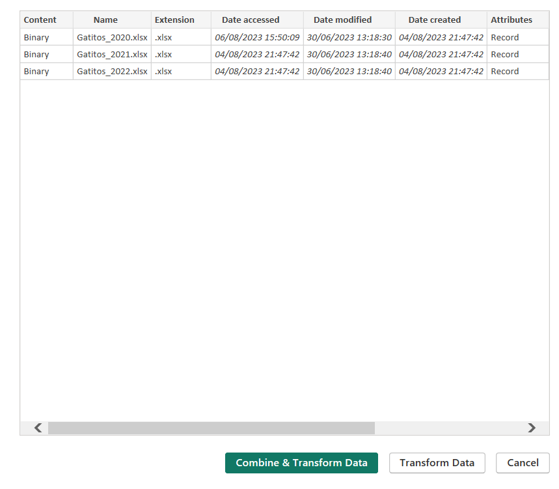

* Antes de começar o tratamento, foi necessário a união desses três arquivos em um só e graças ao botão **Combine & Transform Data**, isso foi possível, agora os três arquivos são um só.

## Tratamento

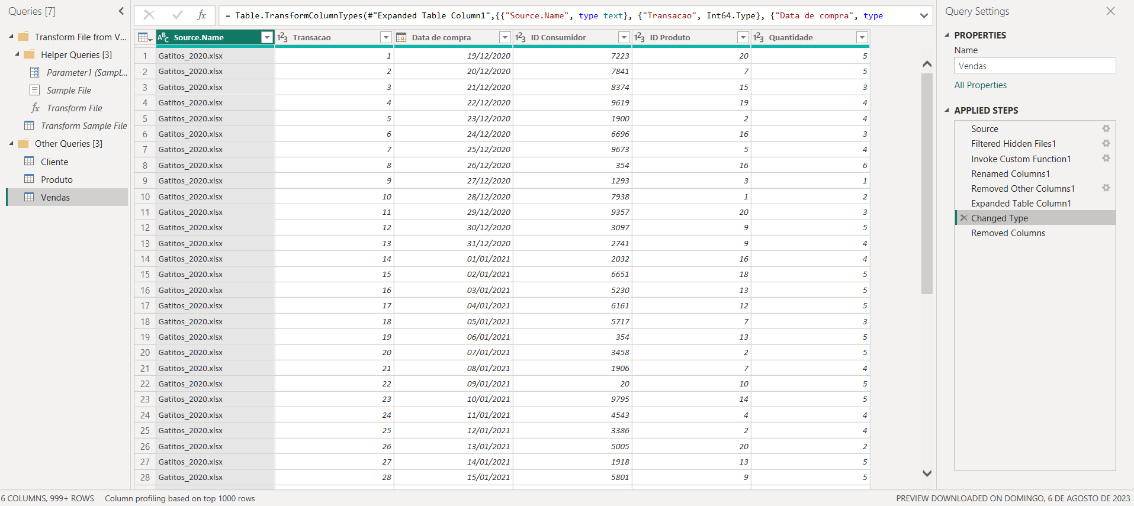

Essa tabela foi a que teve o maior tratamento, pois ela veio com o nome do arquivo como parte dos dados e ela não é necessária pois existe uma coluna chamada **Data de Compra** onde deixa explícito o ano em que a compra foi efetuada, por isso a coluna que o BI entendeu como parte dos dados foi excluída.

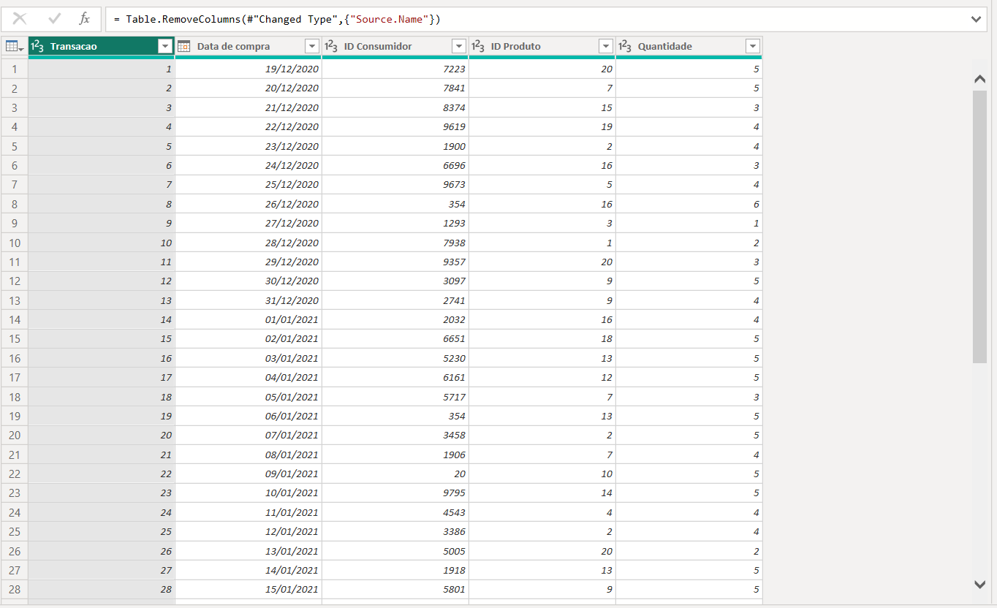

Segue a tabela Vendas com o tratamento realizado e aplicado no BI.